1 четверть 6 урок
Школа: Красноярская СШ №2
ФИО учителя: |  |  |  | Кашкевич Н.С.
Класс: |  |  |  | 1
Тема урока: |  |  |  | Животные — живые организмы
Цели обучения, которые достигаются на данном уроке
1.2.2.1 сравнивать животных и растения, определять их сходства и различия;
1.1.2.2 объяснять демонстрируемый эксперимент
Критерии успеха |  | - Учащиеся узнают, что животные относятся к живым организмам по следующим признакам: питание, рост, развитие, размножение.  - Учащиеся поймут, в чём сходства и отличия растений от животных, выделят основной отличительный признак - способность животных к передвижению.  - Учащиеся будут совершенствовать навыки наблюдения, анализа и обобщения, умениe объяснять свои наблюдения.
Ход урока
Этапы урока | Запланированная деятельность на уроке |  |  |  |  | ресурсы
Начало урока | Вводное задание. В начале урока с целью создания эмоционального настроя поиграйте в игру «С добрым утром!», в ходе которой пожелайте доброго утра учащимся, которые готовы отлично поработать на уроке. Те учащиеся, которые согласны, должны будут похлопать в ладоши. С целью актуализации знаний учащихся начните урок с фронтального опроса о растениях: «Что такое растения? Какими бывают растения? Как вы думаете, почему растения относятся к живым организмам?»  Распредели на группы. Целью данного задания является демонстрация важности умения группировать растения и животных. Это задание предложите учащимся выполнить в парах.  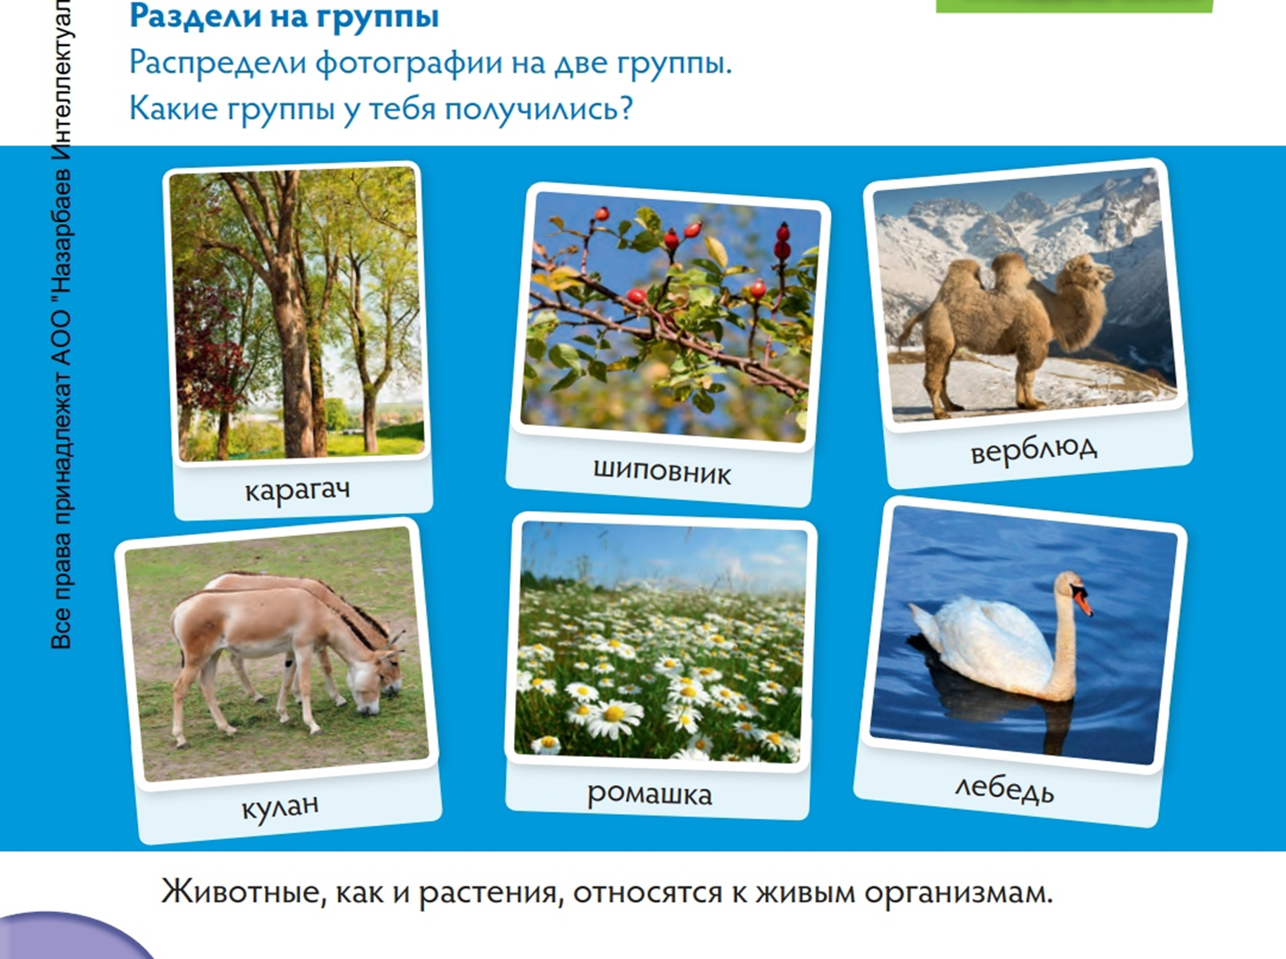  Ответы  Растения: карагач, шиповник, ромашка. Животные: кулан, верблюд, лебедь.
Критерии успеха | В процессе данной работы учащиеся актуализируют свои знания о том, что растения - это живые организмы.
Середина урока | Сравни. Предложите учащимся сначала обратить внимание на верхний ряд картинок. Спросите: «Что происходит с растением? Какие признаки живых организмов здесь показаны?» Далее предложите сравнить картинки первого столбика. Уточните, что между ними общего. (Росток цветка и котёнок питаются, следовательно оба нуждаются в пище.) Предложите сравнить картинки во втором столбике, выявить сходство. (Заметно изменение в росте цветка и котенка, значит оба способны расти.) Предложите сравнить картинки в третьем столбике и выявить сходство между этими картинками. И цветок, и котёнок выросли. Возле цветка появились всходы новых растений. Котёнок превратился во взрослую кошку, у которой появились собственные котята. Следовательно, и растение, и животное способны давать потомство, т.е. размножаться.  Опиши рисунки. Обратите внимание учащихся на рисунки ещё раз. Предложите подумать и решить, в чём главное отличие первого ряда рисунков от второго. Можно организовать работу в группах. Предложите разыграть пантомимы: «Как двигается маленький котёнок?», «Как двигается взрослая кошка?» Проведите конкурс на лучшую пантомиму.  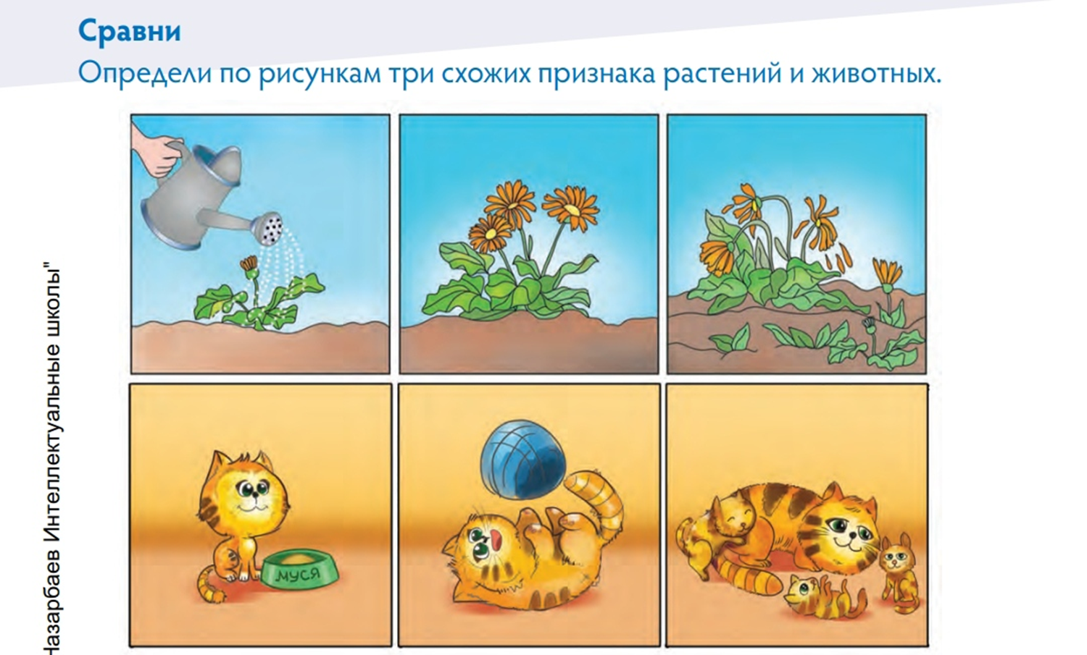  . |  |  |  |  | Учебник:  Животные - живые организмы, стр. 22-23 Рабочая тетрадь:  Рабочий лист 10 «Животные - живые организмы», стр. 12  Рабочий лист 11 «Живые организмы», стр. 13  Ресурсы  - Доски с держателем для бумаги;  - фотоаппарат (видеокамера);  - пластилин;  - изображения животных;  - видео о природе Казахстана (например, http:// www.youtube.com/).
Критерии успеха | Учащиеся приходят к выводу, что и растение, и животное способны давать потомство, т.е. размножаться.  Учащиеся могут назвать признаки живых организмов.
Конец урока | Рубрика «Подумай». Для того чтобы ответить на вопрос данной рубрики, предложите вспомнить, как питаются растения. Зависит ли их питание от того, где они расположены? Как питаются животные? Предложите разыграть пантомиму «Животное охотится». Спросите, для чего передвигаются те животные, которые питаются травой.
Критерии успеха | Учащиеся приходят к выводу, что животные передвигаются в поисках травы, в одном месте трава заканчивается, нужно искать новую.
Дифференциация |  |  | Оценивание |  | Здоровье и соблюдение техники безопасности
Дополнительные задания  Предложите вылепить любимых животных. После учащимся необходимо будет рассказать о том, кого вылепили, пояснить особенности характера данного животного, повадки, интересные моменты из жизни.  Как росла кошка? Учащиеся смогут определить последовательность этапов жизненного цикла кошки, пронумеровать их в правильном порядке. Предложите некоторым учащимся выполнить это задание самостоятельно, остальным - в группе.  Ответы  2, 5, 1, 4, 3. |  |  | • Учащиеся должны различать животных и растения.  Животные и растения. Учащиеся смогут разделить на группы растения и животных, раскрасить только животных. Предложите осуществить взаимопроверку работ в парах или организуйте самооценивание с помощью эталонного изображения на доске.  Ответы  Животные: верблюд, кулан, лебедь, черепаха.  • Учащиеся поймут, что животные относятся к живым организмам.  Путаница. Предложите учащимся перечислить признаки живых организмов. Спросите, чем животные отличаются от растений. Скажите, что эти признаки зашифрованы в рабочей тетради. Предложите переставить слоги и записать полученные слова.  Наблюдайте за ходом выполнения задания учащимися, используйте результаты наблюдений при оценивании.  Ответы  - Передвигаться.  - Расти.  - Питаться.  Чтобы понять, насколько хорошо учащиеся усвоили данную тему, в качестве рефлексии попросите их описать любое животное и с помощью сравнения с каким-либо растением, прийти к выводу о том, что животные - это живые организмы. В данном случае, чтобы облегчить задание, можно предложить учащимся использовать пары картинок (животное и растение) или реальные примеры. |  | Все животные по утрам делают зарядку, так как им предстоит, много трудиться в течение дня. Давайте и мы с вами выполним “Зверобику”.  Вот из леса на лужайку  Выбегает серый зайка –  Прыг-скок, прыг-скок,  Начинается урок.  (Дети прыгают)  Появился серый волк –  Заяц лапы поднимает,  Вдох и выдох начинает.  (Руки вверх – вдох, вниз – выдох)  Вдруг раздался страшный рык,  На лужайку прыгнул тигр.  Звери делают поклоны,  Начинаем наклоны.  (Наклоны вперёд)  Тут котята расшалились,  Влево, вправо наклонились.  (Наклоны влево, вправо)  Появился царь зверей –  Приседаем все скорей.  (Приседания)  Появилась корова,  И ленива, и здорова,  Завертела головой,  Ей бы жвачку и покой.  А теперь все дружно, вместе,  Начинаем бег на месте.  Корова затрясла рогами,  Начинаем мах ногами.  Вот пришёл конец зарядки,  Разбежались все зверятки

